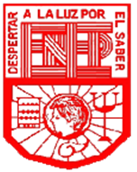Escuela Normal de Educación Preescolar

Licenciatura en educación preescolar

Maestro: Joel Rodríguez Pinal

Asignatura: Filosofía de la educación

Trayecto: Optativo

## *EL CONCEPTO DE EDUCACIÓN.*

Periodo de evaluación parcial: 2

UNIDAD DE APRENDIZAJE II. EL SENTIDO Y LOS FINES DE LA EDUCACIÓN.

* Actúa de manera ética ante la diversidad de situaciones que se presentan en la práctica profesional.
* Integra recursos de la investigación educativa para enriquecer su práctica profesional, expresando su interés por el conocimiento, la ciencia y la mejora de la educación.

Alumna: Fátima Nuncio Moreno

Grado: 2D

No. de lista: 15

3 de Mayo del 2021, Saltillo Coahuila.

 La función reproductiva de la educación en Bourdieu en la primera instancia relevante señalar que la teoría de la reproducción destaca la importancia de la educación en la gestación del capital cultural heredado específicamente la producción social y cultural que elaboran las bases educativas de esta teoría cuya clave del existe está básicamente en la escuela.

Para Bourdieu la reproducción y de la estructuración de las diversas relaciones del Poder y relaciones simbólicas entre las clases está directamente relacionado con está directamente relacionado con los procesos de educación poniendo absoluta atención a la importancia del capital cultural, el cual se hereda en la familia como clave del éxito en la escuela de esta forma el análisis que plantea se centra en los principios tradicionales que rigen el currículum educacional y evaluación escolar es por este motivo que el análisis del sistema educativo se centra fundamentalmente en la forma de evaluación de las escuelas las que generalmente son guiados por un sistema escolar que genera o forma un habitus aceptando ilegitimidad de su propio cultura, en donde se enseña la cultura de un grupo o clase social determinada de este sentido se puede desprender claramente que el alumno abstracta sin objeción lo que se le está transmitiendo perturbando sus capacidades de pensamiento crítico censida expansión personal debilita básicamente el incentivo propio de querer ser más adoptando una actitud cómoda, y conveniente pues sólo se queda con lo transmitido a su persona en este sentido la educación legítimas cierto saberes culturales que inmersos dentro del contexto de la educación se ven absolutamente reproducidos.

La escuela posee función cultural e ideológica en la que utiliza la cultura escolar dado que transmite inculca y conserva la cultura sin aceptar ningún tipo de opinión siguiendo esta lógica se cree que la escuela enseña una cultura de un grupo social determinado que ocupa una posición de poder en la estructura social, a la que reproduce a través de una acción pedagógica las que tienden siempre reproducir la estructura de la distribución del capital cultural ante sus grupos o clases contribuyendo a la reproducción de la estructura social definida como la reproducción de estructura de las relaciones de fuerza entre las clases lo cual se vería fomentando fuertemente en la escuela.

De esta forma se considera que el hecho de que perduren los sistemas socioeconómicos de la sociedad moderna está ligado con la producción cultural arbitraria la que a su vez contribuye la reproducción social la escuela tiene la misma división de inculcar, transmitir y conservar la cultura dominante al imponer un paradigma cultural en el que en sentido de la educación intenta Reproducir la estructura social y sus relaciones de clase además de esconder su falta de libertad enmarcada con ideologías de acuerdo al régimen imperante para lograr, su finalidad reproductoras te sirve utilitariamente del profesor el cual no es más que producto inconsciente al sistema que es la instancia más directa de transmisión cultural la responsabilidad de formador y autoridad pedagógica como señalábamos párrafos anteriores.

Freire tiene indudablemente influencias desde diversos pensamientos: Hegel, Marx, el existencialismo, el estructuralismo lingüístico, el pensamiento revolucionario y el psicoanálisis.

La convergencia entre la propuesta de Paulo Freire y el psicoanálisis se da en muchos aspectos. Su propuesta de dar primacía al diálogo es esencial en la propuesta psicoanalítica.

Podríamos decir que el psicoanálisis consiste en un encuentro entre personas que se proponen un diálogo, una conversación especial donde se busca el deseo, donde se busca la palabra verdadera que construya la realidad, al igual que Freire busca la construcción de la realidad social. Así, el psicoanálisis es una educación libertaria en la medida en la que su práctica se propone superar la acción repetitiva y enajenada para alcanzar la relación y la vivencia que acompaña una acción creativa.

Freire caracteriza dos tipos de educación. Dos concepciones que permiten al educador una reflexión crítica y una toma de posición frente al sistema educativo y frente a su papel como profesional de la educación.

La Educación bancaria

En su libro “Pedagogía del Oprimido”, Paulo Freire crítica el espíritu de la concepción “bancaria”, para la cual la educación es el acto de depositar, de transferir, de trasmitir valores y conocimientos. Al reflejar la sociedad opresora, siendo una dimensión de la “cultura del silencio”, la “educación bancaria” mantiene y estimula la dicotomía educador-educandos, entre el que sabe y el que no sabe, entre quien narra o transmite un saber y quien lo memoriza, entre quien ostenta el poder, la autoridad y quien se somete a ella.

En la “Educación Bancaria” toda gira alrededor del maestro, él es el protagonista principal. La educación es eminentemente vertical, el educador impone las reglas estableciendo una relación de opresor-oprimido en la realidad social, el educando se adapta al orden establecido, se da como una invasión cultural ya que es el educador quien sabe y escoge los contenidos a tratar.

La Educación Liberadora

Frente a la “Educación Bancaria”, cuyo propósito es la domesticación social, Paulo Freire propone la “Educación Liberadora” la misma que debe comenzar por la superación de la contradicción educador-educando, sujetos que, intercomunicados, juntos aprenden, juntos buscan y construyen el conocimiento en la medida en que sientan que tienen un compromiso para hacerlo, la libertad y la capacidad de crítica.

Se trata de una educación que siendo no-autoritaria es directiva, como lo expresa Freire, y en donde “el maestro es al mismo tiempo estudiante, el estudiante es simultáneamente maestro; la naturaleza de sus conocimientos es lo que difiere. Sin embargo, la educación involucra el acto de conocer y no la mera transmisión de datos. De esta manera maestros y estudiantes comparten un mismo status, construido conjuntamente en un diálogo pedagógico que se caracteriza por la horizontalidad de sus relaciones”

Esta “Educación Liberadora” o “Educación Problematiza dora”, como también la denomina Paulo Freire, se identifica con lo propio de la conciencia y tiene como objetivo fundamental la organización reflexiva del conocimiento, el desarrollo de un acto cognoscente en la afirmación de la dialogicidad y, de esta manera, el educador no es sólo el que educa, sino que a la par que educa es educado en el diálogo con el educando.

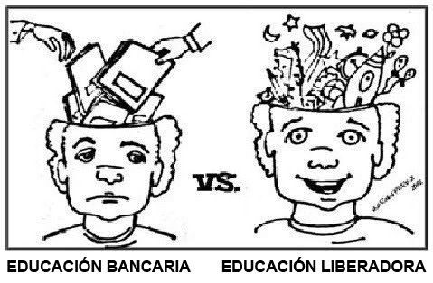La “Educación Liberadora” en contraposición a la “Educación Bancaria” se sustenta en que desmitifica la realidad (considerándola como tal sin ocultar aspectos de la misma), promueve el diálogo, a través de la palabra, como lo fundamental para realizar el acto cognoscente, despierta la creatividad y la crítica reflexiva en el educando, refuerza el carácter histórico del hombre, promueve el cambio y la lucha por la emancipación, fortalece el humanismo y la capacidad para dar respuesta a los desafíos de la realidad.

Este tipo de Educación, surge, entonces, sobre todo en estos tiempos de conflictos, incertidumbres y globalización, como una alternativa, quizá utópica si no hay un cambio de actitud mental en los docentes, para la transformación e innovación del proceso educativo en la búsqueda de la “formación integral” del sujeto.

BIOGRAFIAS:

Pierre Félix Bourdieu (pronunciado /pjɛɾ buʁdjø/; Den güin, 1 de agosto de 1930-París, 23 de enero de 2002) fue un sociólogo francés, uno de los más destacados representantes de la época contemporánea. Logró reflexionar sobre la sociedad, introdujo o rescató baterías de conceptos e investigó en forma sistemática lo que suele parecer trivial como parte de nuestra cotidianidad. Al final de su vida se convirtió, por su compromiso público, en uno de los principales actores de la vida intelectual francesa. Su pensamiento ha ejercido una influencia considerable en la conciencia humana y social, en especial de la sociología francesa de posguerra. Caracterizó su modelo sociológico como «constructivismo estructuralista. Su sociología reveladora ha tenido críticos que lo acusan de una particular visión determinista de lo social.

Pierre Bourdieu nació en 1930 en una aldea de Bearne, en los Pirineos Atlánticos. Hijo de Noémie Duhau y Albert Bourdieu un campesino bearnés, era obrero agrícola. Su madre tenía procedencia social similar, aunque de un linaje de los propietarios en Lasseube. Fue hijo único de la pareja. La provincia en la que nació Bourdieu, exhibía para la época una situación culturalmente marginal dentro de Francia, debido al predominio del uso de una lengua regional, el occitano, en su variante bearnesa. Aun siendo criado dentro de este entorno agrario y de haber adquirido los mismos hábitos pueblerinos de sus compañeros, desde el inicio de la escolaridad Bourdieu sintió las contradicciones de no pertenecer del todo a la cultura dominante.

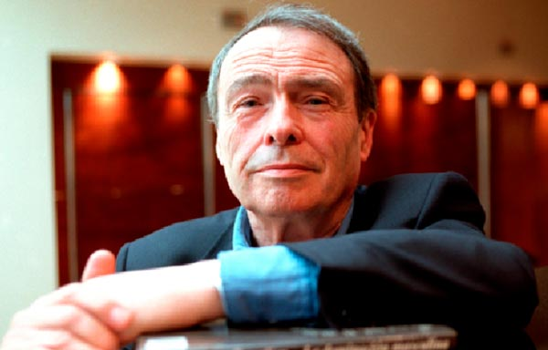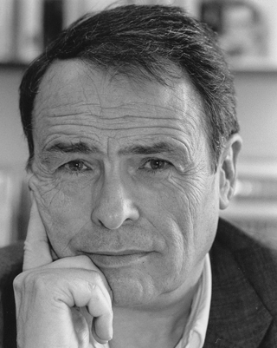

**Paulo Reglus Neves** (Recife, Pernambuco, 19 de septiembre de 1921-São Paulo, 2 de mayo de 1997) fue un pedagogo y filósofo brasileño, destacado defensor de la pedagogía crítica. Es conocido por su influyente trabajo *Pedagogía del oprimido*, que generalmente se considera uno de los textos fundamentales del movimiento de pedagogía crítica. Además, entre otras ideas, Freire proponía la autonomía como fundamento pedagógico en la escuela.

Hijo de una familia de clase media pobre de Recife, Brasil, nació el 19 de septiembre de 1921. Freire conoció la pobreza y el hambre durante la Gran Depresión de 1929, una experiencia que formaría sus preocupaciones por los pobres y que le ayudaría a forjar su perspectiva educativa.

Freire ingresó en la Universidad de Recife en 1943, en la Facultad de Derecho, donde estudió filosofía y psicología del lenguaje al mismo tiempo. Se incorporó en la burocracia estatal, pero nunca practicó la abogacía, sino que prefirió dar clases de portugués en secundaria. En 1944 se casó con Elza Maia Costa de Oliveira, que era profesora de primaria. Tuvieron cinco hijos y colaboraron por el resto de su vida.

En 1946 Freire fue nombrado director del *Departamento de Educación y Cultura del Servicio Social* en el Estado de Pernambuco, Estado del que su ciudad natal es capital. Trabajando principalmente entre los pobres que no sabían leer ni escribir, Freire empezó a adoptar un método no ortodoxo de lo que puede ser considerado una variación de la teología de la liberación. En esa época, leer y escribir eran requisitos para votar en las elecciones presidenciales brasileñas.

En 1961 fue nombrado director del *Departamento de Extensión Cultural de la Universidad de Recife*, y en 1962 tuvo la primera oportunidad de aplicar de manera significativa sus teorías, cuando se les enseñó a leer y escribir a 300 trabajadores de plantíos de caña de azúcar en tan solo 45 días. En respuesta a estos buenos resultados, el gobierno brasileño aprobó la creación de miles de círculos culturales en todo el país.

En 1964 un golpe de Estado militar puso fin al proyecto: Freire fue encarcelado como traidor durante 70 días. Tras un breve exilio en Bolivia, Freire trabajó en Chile durante cinco años para el *Movimiento Demócrata Cristiano por la Reforma Agraria* y la *Organización para la Alimentación y la Agricultura de las Naciones Unidas.*

En 1967 Freire publicó su primer libro, **La educación como práctica de la libertad**. El libro fue bien recibido y se le ofreció el puesto de profesor visitante en la Universidad de Harvard en 1969. El año anterior había escrito su famoso libro **Pedagogía del oprimido**, que fue publicado en inglés y en español en 1970. Debido al conflicto político entre las sucesivas dictaduras militares autoritarias y el Freire socialista cristiano, el libro no fue publicado en Brasil hasta 1974, cuando el general Ernesto Geisel tomó control de Brasil e inició su proceso de liberación cultural.

En 1997, el día 2 de mayo, a sus 75 años, falleció Paulo Freire; días antes de su muerte él mismo aún debatía sobre las nuevas perspectivas de la educación en el mundo. Su pensamiento pedagógico continúa vigente en nuestros días. Se considera que sus aportaciones sobre la alfabetización crítica emancipadora son un referente obligado en las nuevas aproximaciones socioculturales sobre la lectura y la escritura en el mundo contemporáneo. Así, por ejemplo, las teorías críticas y los Nuevos Estudios de Literacidad, recuperan buena parte del legado freiriano.

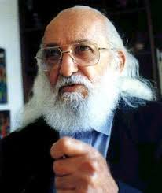La pedagogía crítica constituye un campo de docencia e investigación que ha tenido como impulsor principal a Freire. En esta línea de trabajo se encuentran los estudios de Giroux, McLaren, Apple, Macedo.

